Всякий Филат на свой лад.

Дядя Филат подарил пару утят: вон, говорит, летят.

Федот, да не тот. или НЕ ТО ПАЛЬТО.

Пока не знали - Иваном звали, а узнали - болваном назвали.

На всякого Егорку есть поговорка.

Худ Роман, когда пуст карман.

На тобі, Гаврило, що мені немило.

Не всяк Тарас подпевать горазд.

Каждая Аленка хвалит свою буренку.

Аринушка Маринушки не хуже.
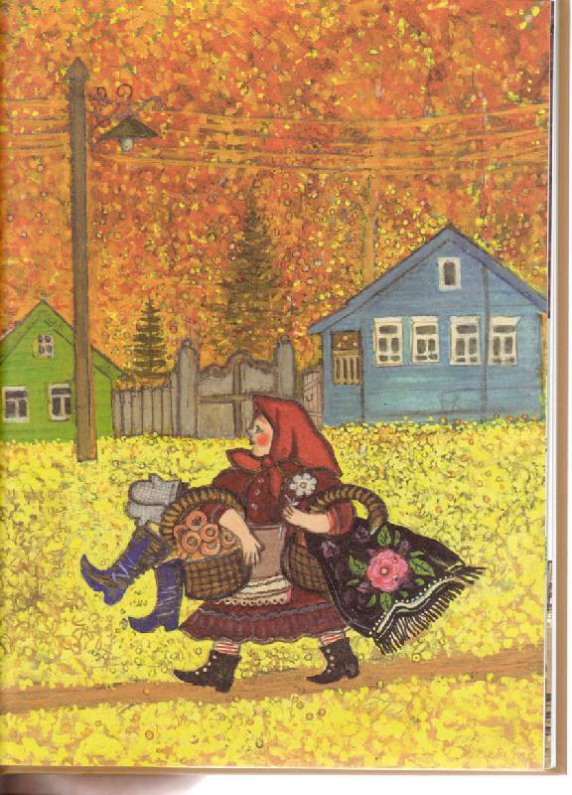

Князю - княгиня, боярину - Марина, а всякому - своя Катерина.

Без вымени овца — баран.

И по роже знать что Семёном звать.

Иванов, как грибов поганых.

Как зовут, так и обзывают.

Как тебя зовут? — Зовут зовуткой, а величают уткой.

Как хочешь зови (Как ни зови. Хоть чертом зови), только хлебом корми.

Катя-Катерина — ножка голубина.

Корова без клички — мясо.

Крестил поп Иваном, да прозвали люди болваном.

Лихое лихим называют, а доброе добрым поминают.

Один Иван должно; два Иван — можно; три Иван — никак не возможно (сказал немец про Ивана Ивановича Иванова).

Ты, Исай, наверх ступай; ты, Денис, или на низ; а ты, Гаврило, подержись за молотило!

У всякого Гришки свои делишки.

Не гордись, Гордей, ты не лучше людей.

Наговорил Егор с гору, да все не в пору.

Ипат наделал лопат, а Федос продавать понес.

Прежде Кузьма огороды копал, а ныне Кузьма в воеводы попал.

Ленивому Микишке все не до книжки.

Какова Маланья, таковы у ней и оладьи.

Дед Мосей любит рыбку без костей.

Грелся Максим возле осин.

Не всяк Наум наставит на ум.

Муж Нестерка, да детей шестерка, воровать боимся, работать ленимся, - как тут жить прикажете?

У всякого Павла своя правда.

Такой-сякой Пантелей, а вдвоем веселей.

Не все Потапу на лапу.

Наш Пахом с Москвой знаком.

Каков Пахом, такова и шапка на нем.

Один говорит про Тараса, а другой: чертей полтораста.

Не всяк Тарас подпевать горазд.

Наш Тарас не хуже вас.

Проснулась Ульяна не поздно, не рано - все с работы идут, а она тут как тут.

Пашет Федот разинув рот, а толку не на иголку.

Ни от камени меду, ни от Фофану приплоду.

Наш Фаддей - ни на себя, ни на людей.

Наш Филат не бывает виноват.

Молилась Фекла, да Бог не вставил стекла.

Любил шутить над Фомой, так люби и над собой.

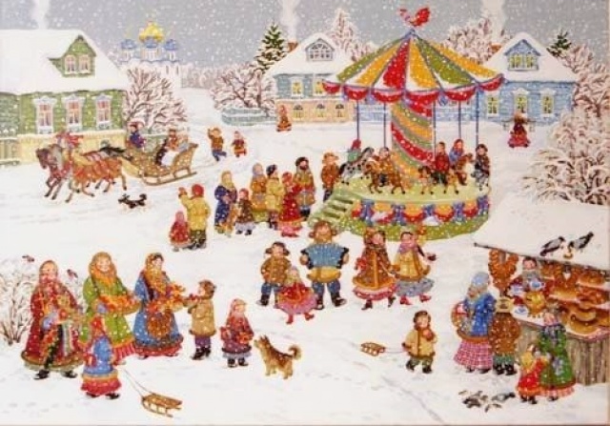

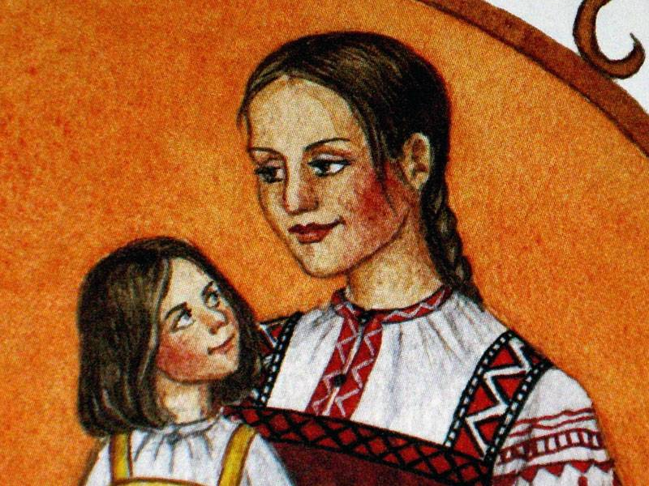

Именные прибаутки

